МАЪЛУМОТНОМА  Бахрамова Гулчехра Кахарходжаевна  2006 йил январь ойидан  Ўзбекистон Республикаси Марказий банки Тошкент вилояти Бош бошқармаси Маъмурий хизмат Хўжалик бўлими фарроши | 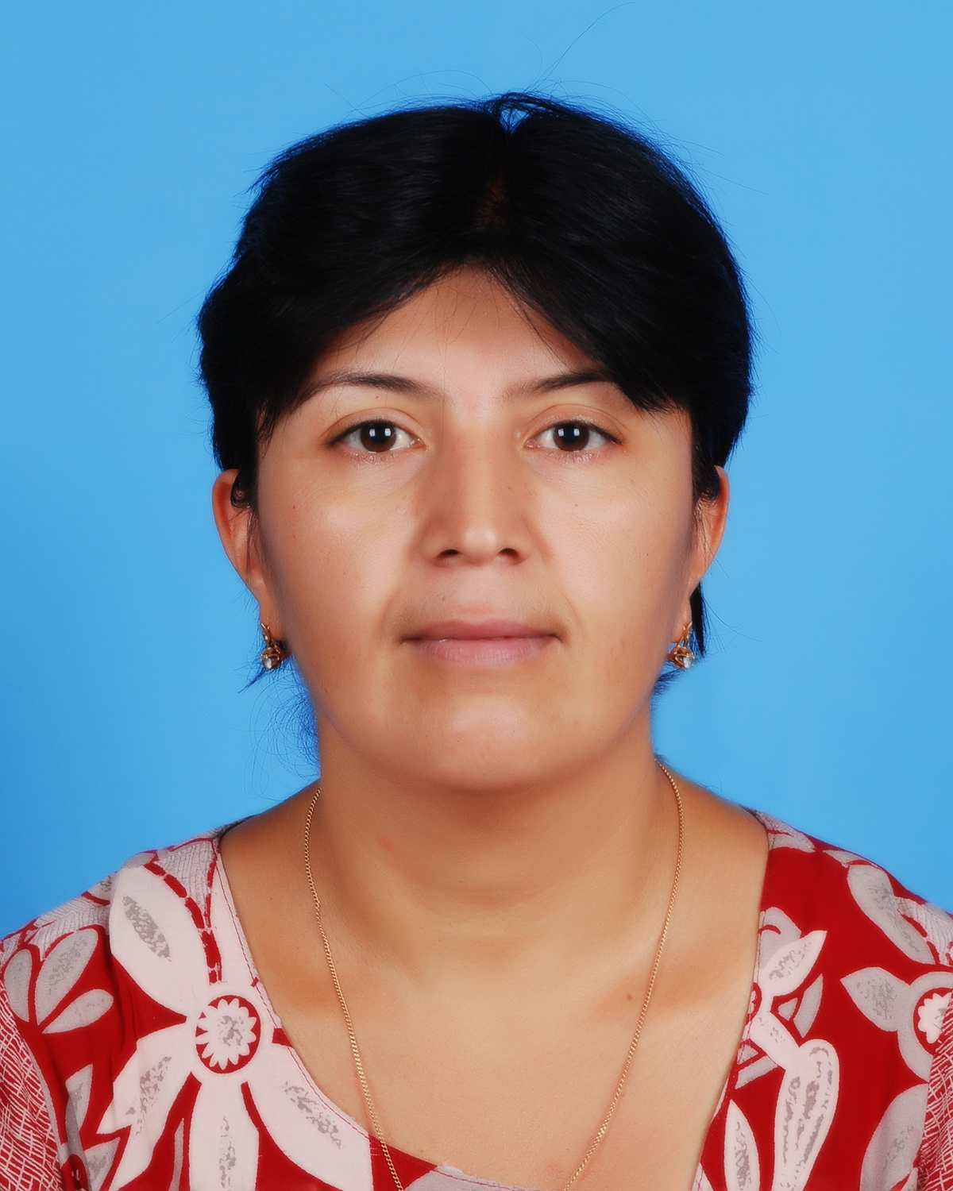

Туғилган йили:  30.05.1970 | Туғилган жойи:  Тошкент шаҳар
Миллати:  ўзбек | Партиявийлиги:  йўқ
Маълумоти:  ўрта | Тамомлаган:
Маълумоти бўйича мутахассислиги:
Илмий даражаси:  йўқ | Илмий унвони:  йўқ

Қайси чет ва МДХ давлатлари тилларини билади (тўлиқ кўрсатилиши лозим):

рус тили
Давлат мукофотлари билан тақдирланганми (қанақа):
йўқ
Халқ депутатлари, республика, вилоят, шаҳар ва туман Кенгаши депутатлари ёки бошқа сайланадиган органларнинг аъзосими (тўлиқ кўрсатилиши лозим):
йўқ

М Е Ҳ Н А Т Ф А О Л И Я Т И

09.1985-05.1986 йй. | Тошкент шаҳар С.Раҳимов туманидаги 233-сонли болалар боғчаси техничкаси
07.1986-09.1994 йй. | Тошкент “Малика” трикотаж ишлаб чиқариш бирлашмаси 3-тикув цехи тикувчи-мотористка шогирди, 3-даражали тикувчи-мотористкаси
01.1995-09.1997 йй. | Тошкент шаҳар С.Раҳимов туманидаги 28-ясли болалар боғчаси тарбиячи ёрдамчиси
10.1997-05.1998 йй. | Тошкент шаҳар С.Раҳимов туманидаги 269-махсус болалар боғчаси тарбиячи ёрдамчиси
01.2000-03.2000 йй. | Ўзбекистон Республикаси Марказий банки Тошкент вилоят Бош бошқармаси Котибият бўлими раҳбар қабулхонаси нозири
03.2000-10.2000 йй. | Ўзбекистон Республикаси Марказий банки Тошкент вилоят Бош бошқармаси Маъмурий хўжалик бўлими фарроши
10.2000-01.2006 йй. | Ўзбекистон Республикаси Марказий банки Тошкент вилоят Бош бошқармаси Хўжалик бўлими фарроши
01.2006 й.-х/в. | Ўзбекистон Республикаси Марказий банки Тошкент вилояти Бош бошқармаси Маъмурий хизмат Хўжалик бўлими фарроши

Ходимлар билан ишлаш
бўйича бош эксперт Д.Б.Икрамова

Бахрамова Гулчехра Кахарходжаевнанинг яқин қариндошлари хақида
МАЪЛУМОТ
Қарин-дошлиги | Фамилияси, исми ва отасининг исми | Туғилган йили ва жойи | Иш жойи ва  лавозими | Турар жойи
Отаси | Мусаходжаев Қаххархўжа Қаюмхўжаевич | 1942 йил  Тошкент  шаҳри | Пенсияда  (“Малика” трикотаж ишлаб чиқариш фабрикаси механиги) | Тошкент шаҳар, Олмазор тумани, Себзор даҳаси 13-уй, 20-хонадон
Онаси | Артикова Насиба Камаловна | 1944 йил  Тошкент  шаҳри | 1995 йилда вафот этган  (“Малика” трикотаж ишлаб чиқариш фабрикаси тикувчиси)
Синглиси | Мусаходжаева Дилдора Кахарходжаевна | 1973 йил  Тошкент  шаҳри | Марказий банк Тошкент вилояти Бош бошқармаси Маъмурий хизмат фарроши | Тошкент шаҳар,  Уч тепа тумани, УККОША кўчаси, 39-уй
Синглиси | Исхоқова Умида Кахарходжаевна | 1980 йил Тошкент шаҳри | Хусусий фирмада фарроши | Тошкент шаҳар,  Шайхонтохур тумани, Тош кўча, 133-уй
Турмуш ўртоғи | Бахромов Жўравой Маджитович | 1963 йил  Тошкент  шаҳри | 2016 йил вафот этган (Тошкент шаҳар Чилонзор туманидаги Носозликларни тиклаш корхонаси хайдовчиси)
Ўғли | Мажитов Жамшид Жўравой ўғли | 1990 йил Тошкент шаҳри | Тошкент Метрополитени йўл созловчиси | Тошкент шаҳар, Олмазор тумани, Себзор даҳаси 40-уй, 61-хонадон
Ўғли | Мажитов Жахонгир Жўравой ўғли | 1991 йил  Тошкент  шаҳри | Тошкент Метрополитени йўл созловчиси | Тошкент шаҳар, Олмазор тумани, Себзор даҳаси 40-уй, 61-хонадон
Қизи | Мажитова Гулзода Жўравой қизи | 1995 йил Тошкент шаҳри | Уй бекаси | Тошкент шаҳар, Олмазор тумани, Себзор даҳаси 40-уй, 61-хонадон
Қизи | Мажитова Гулираъно Жўравой қизи | 2005 йил Тошкент шаҳри | Тмс институти талабаси | Тошкент шаҳар, Олмазор тумани, Себзор даҳаси 40-уй, 61-хонадон
Қайнотаси | Бахромов Мажид | 1924 йил Тошкент шаҳри | 1986 йилда вафот этган  (Тошкент шаҳар С.Рахимов тумани 19-сонли почта ходими)
Қайнонаси | Бахромова Қундуз | 1930 йил  Тошкент  шаҳри | 2011 йил вафот этган  (“Малика” трикотаж ишлаб чиқариш фабрикаси тикувчиси)

